รายงานการปฏิบัติราชการประจำเดือน กุมภาพันธ์ 2568
สถานีตำรวจภูธรพลูตาหลวง

4. งานจราจร
สายตรวจจราจร ร้อยเวร 60 ยสายตรวจรถยนต์ พร้อมกำลัง 6 นาย ว.4 ว.43 กวดขันวินัยจราจรประจำเดือน กุมภาพันธ์ 2568
- ตรวจค้นรถยนต์ รถจักรยานยนต์รวม ว.20 ตาม พรบ.รถยนต์ พรบ.จราจร ดังนี้
  - ไม่มีใบอนุญาตขับขี่ รวม 1 ราย
  - เมาสุราชณะขับรถ รวม 1 ราย
  - รวม 2 ราย
ตรวจยึดรถจักรยานยนต์ไว้ตรวจสอบหลักฐาน 2 คัน

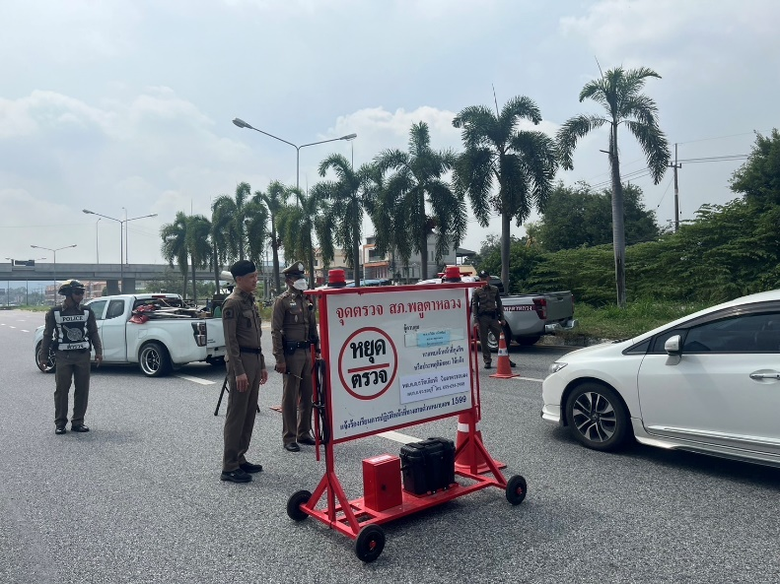

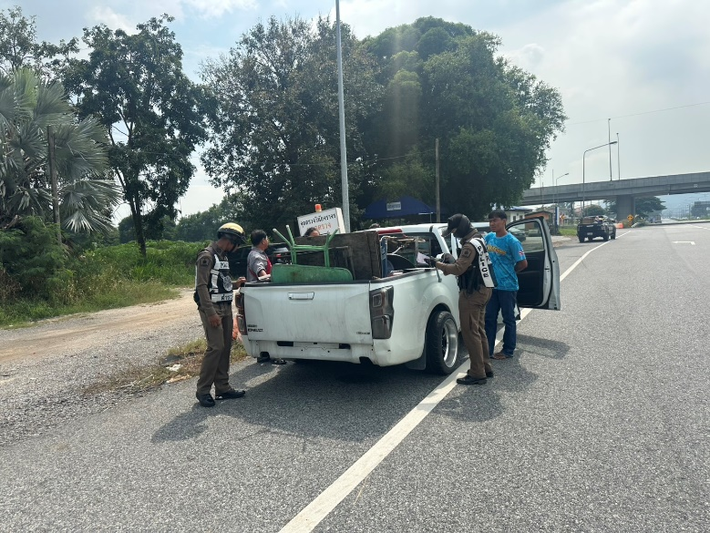

เมื่อวันที่ 19 ก.พ. 68 ..เวลา 09.00 น…สายตรวจจราจรอำนวยความสะดวกด้านการจราจร ขบวนผ้าป่าสามัคคี ทอดผ้าป่า ณ โรงเรียนบ้านเขาบายศรี ถนน 331 ม. 5 ต.พลูตาหลวงฯ

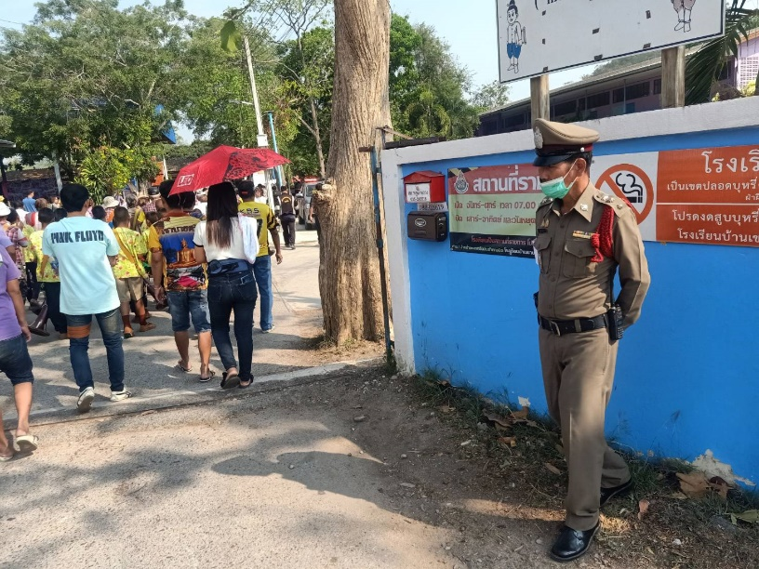

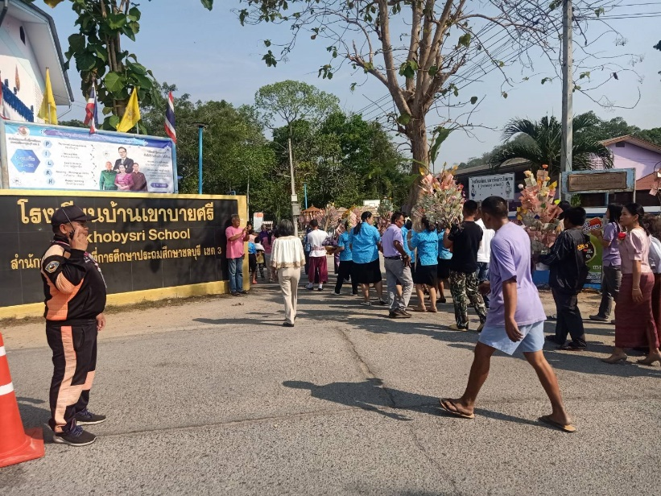

เมื่อวันที่……14 ก.พ. 68..เวลา……14.20 น.……สายตรวจจราจร ช่วยเหลือประชาชนรถยนต์สตาร์ท์ไม่ติด น้ำมันหมด บริเวณทางลงสะพานข้ามแยก กม. 10 ถนนสุขุมวิท หน้าโรงพยาบาลสมเด็จพระนางเจ้าสิริกิติ์ ม. 1 ต.พลูตาหลวง ฯ . ตามโครงการ “สุภาพบุรุษจราจร ประชาชนสัญจรปลอดภัย”

